2018年高中数学备考题库
一、单选题
1. 下列命题正确的是( )
A.若,则a=0 B.若
C. D.若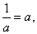则
2. 的算术平方根是( )
A. B. C. D.
3. ( )
A. B. C. D.
4. 化简3a+2b-4a=( )
A.2b-a B. C.-2ab D.b
5. ( )
A.(x+6)(x+1) B.(x-6)(x-1)
C.(x+2)(x+3) D.(x-2)(x-3)
6. 因式分解
A. B.
C. D.
7. 分母有理化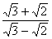=（ ）
A. B. C. D.
8. 下列根式中最简根式是( )
A. B. C. D.
9. 方程的解是
A.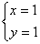 B.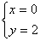 C.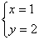 D.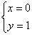
10. 二元一次方程组 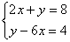 的解是( )
A.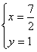 B.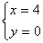 C.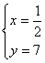 D.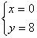
11. 的解是( )
A.x=-2和x=3 B.x=2和x=-3 C.x=-1和x=6 D.x=1和x=-6
12. 下列方程中有两个相等的实数根的方程是( )
A. B.
C. D.
13. 设集合,且,则的取值范围是( )
A. B. C. D.
14. 集合用区间表示是( )
A. B.
C. D..
15. 设集合,则集合M与集合N的关系是( )
A. B. C. D.
16. 设集合,则( )
A.{2,4} B.{1,2,3,4,5,6,8,10 } C.{2 } D.{4}
17. 函数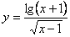的定义域是( )
A. B. C. D.
.
18. 下列4个函数中,定义域为的函数是( )
A. B.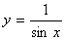 C.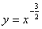 D.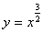
19. 已知函数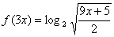,则( )
A. B.2 C.1 D.
20. 设函数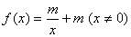且,则( )
A. B.1 C.2 D.
21. 已知是奇函数,且当时,那么当时,的解析式是( )
A. B. C.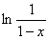 D.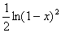
22. 下列函数中为奇函数的是（ ）
A. B. C. D.
23. 在上单调递减,则与的大小关系是( )
A. B. C. D.不能确定
24. 若函数在单调,则使得必为单调函数的区间是( )
A. B. C. D.
25. 如果,则一次函数的图像不经过( )
A.第四象限 B.第三象限 C.第二象限 D.第一象限
26. 如果对于一次函数，有，则该函数的图像位于（ ）
A.:第一、二、四象限 B.第一、二、三象限
C.第二、三、四象限 D.第一、三、四象限.
27. 已知,则y的取值范围是( )
A. B. C. D.
28. 二次函数在闭区间上最大值、最小值分别是( )
A.11, 5 B.5, 3 C.11,3 D.以上都不对
29. 已知二次函数的对称轴方程为,则抛物线的顶点坐标为( )
A.(1,-3) B.(1,-1) C.(1,0) D.(-1,-3)
30. 函数且,则的最小值为( )
A. B. C. D.
31. 如果，，，那么( )
A.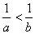 B.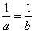 C.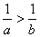 D.可以小于也可大于
32. 如果，，那么( )
A. B.可以小于也可等于0 C. D.可为任意实数
33. 不等式的解集为( )
A. B.或 C. D.
34. 不等式的解集为( )
A. B.或 C. D.
35. 不等式的解是( )
A. B. C. D.
36. 不等式组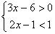的解集为( )
A. B.或 C. D.空集
37. 不等式的解是( )
A. B. C. D.或
38. 不等式的解集是( )
A.全体实数 B.空集 C. D..
39. 已知,那么( )
A. B. C. D.
40.
A. B. C. D.
41. 的值是( )
A.2 B. C. D.1.
42. 设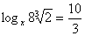，则等于（ ）
A.1； B.2； C.0； D.－1.
43. 函数的图像位于( )
A.第一象限 B.第一和第二象限
C.第一和第三象限 D.第二和第四象限
.
44. 函数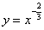的图像位于( )
A.第二象限 B.第一和第二象限 C.第一象限 D.第一和第三象限
45. 函数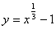的反函数是( )
A. B. C. D.
46. 函数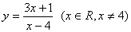的反函数是( )
A.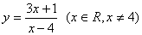 B.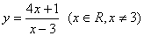
C.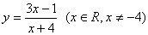 D.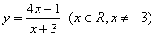
47. 若指数函数是减函数,则下列不等式中成立的是( )
A. B. C. D.
48. 函数的图象经过点，则( )
A.2 B. C.4 D.
49. 数列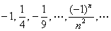，那么它的第5项等于( )
A. B. C. D.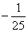
50. 数列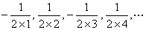的通项公式为( )
A.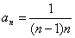 B.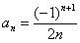 C.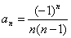 D.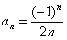.
51. 已知成等差数列，且为的两个根，则与的和等于
A.1 B. C. D.
52. 在等差数列中，已知，则该数列的前20项之和是( )
A.590 B.390 C.780 D.295
53. 数列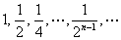的前100项的和为( )
A.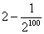 B.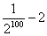 C.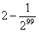 D.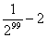
54. 下列各组数中，成等比数列的是( )
A.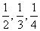 B. C. D.
55. 设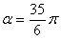,与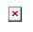终边相同的最小正角是( )
A.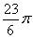 B.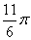 C. D.
56. 已知角，则的终边在（ ）
A.第一象限 B.第二象限 C.第三象限 D.第四象限
57. 已知圆的直径为，该圆上一条弧长为cm,则该弧对应的圆心角为（ ）度
A.22.5° B.45° C.75° D.90°.
58. 化的角为弧度制是( )
A. B. C. D.
59. 如果,那么的终边在（ ）
A.第一或第二象限 B.第二或第四象限 C.第二或第三象限 D.第一或第三象限
.
60. 设,则（ ）
A.且 B.且
C.且 D.且
61. ( )
A.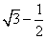 B.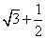 C. D.
62. 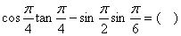
A.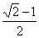 B.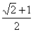 C. D.
63. 的值是（ ）
A. B. C. D.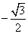
64. （ ）
A. B. C. D.
65. 已知，且是第三象限角,则
A.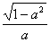 B.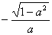
C.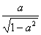 D.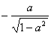
66. 已知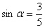，且是第二象限角,则
A. B. C. D.
67.
A.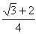 B.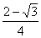 C.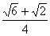 D.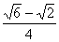
68. 在下列两角和差的三角比运算中,不正确的是 ( )
A.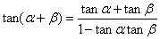
B.
C.
D..
69. 若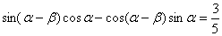,则
A. B. C.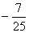 D.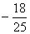
70. 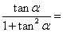( )
A. B. C. D.
71. 函数的最小正周期是（ ）
A. B. C. D.
72. 函数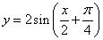的最小正周期是（ ）
A. B. C. D.
73. 的值域是( )
A. B. C.[0,2] D.
74. 函数的值域是（ ）
A. B. C. D.
75.
A. B. C. D.
76. 已知是锐角,且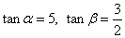,那么
A. B. C. D.
77. 已知两点坐标为A(2,1)，B(-2,-1)，那么两点之间距离是（ ）
A.4 B.2 C. D.10.
78. 已知两点坐标为A(6,1)，B(-2,-1)，那么线段AB的中点坐标是（ ）
A. B. C. D.
.
79. 过（5，-4）、（-3，2）两点的直线方程是（ ）
A. B.
C. D.
80. 经过点P（2，3），斜率为－1的直线方程为（ ）
A. B. C. D.
81. 点（-2，3）到直线的距离等于（ ）
A. B. C. D.
82. 如果直线与直线互相垂直，则的值是（ ）
A. B. C.3 D.-3
83. 直线与圆图形之间的关系是（ ）
A.相离 B.相切
C.相交且直线不过圆心 D.相交且直线过圆心
84. 过点P（1，2）与圆相切的直线方程是（ ）
A. B. C. D.
85. 已知抛物线的顶点在原点，焦点在轴的正半轴上且经过点，此抛物线的标准方程是( )
A.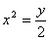 B.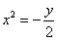 C. D.
86. 中心在原点，长轴等于16，短轴等于8，焦点在轴上的椭圆方程是（ ）
A.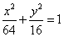 B.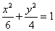 C.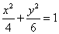 D.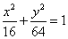
.

参考答案
一、单选题
1-5. CCAAD 6-10. ABDAC 11-15. BBBCA 16-20. AAACD
21-25. CABCB 26-30. CAAAA 31-35. DCCBB 36-40.DCABA
41-45. BBCBD 46-50. BCCDD 51-55. DACDB 56-60. CBCBA
61-65. AACAB 66-69.CCCAA 71-75. DDCBD 76-80. CBBAA
81-86. ACDAAA

